SEGURIDAD EN SISTEMAS OPERATIVOS
4º Grado en Informática – Complementos de Ing. del Software
Curso 2018-19

Práctica 1. Administración de la seguridad en Linux
Sesión 5. Cifrado de archivos
Autor: Víctor García Carrera

Ejercicio 1.
En este ejercicio vamos a simular el proceso de transmisión de un mensaje o fichero entre usuarios utilizando el cifrado de clave pública con la heramienta GnuPG o gpg. Para ello creamos un primer usuario victor y su par de claves RSA con un tamaño de clave de 2048 bits, las cuales tienen una validez de 2 días. Utilizamos una passphrase o frase contraseña para identificar a este usuario y sus claves en futuras transmisiones. La siguiente imagen refleja el proceso de creación de claves descrito:
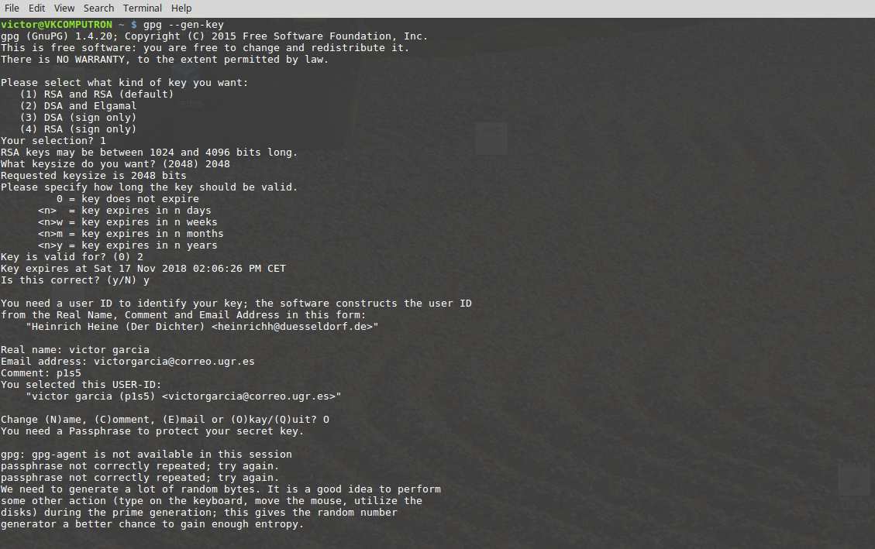
Clave RSA 2048 bits de duracion de 2 dias
passphrase: randompassphrase
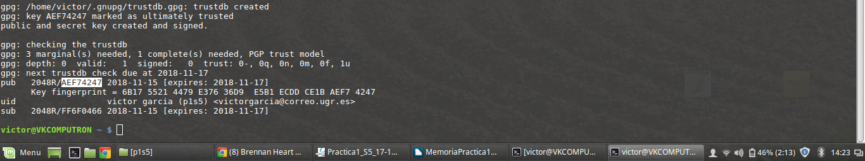
Podemos visualizar mediante el comando gpg –list-keys las claves publicas existentes en nuestro sistema, apareciendo la recien creada de victor. También podemos exportar en un archivo estas claves.
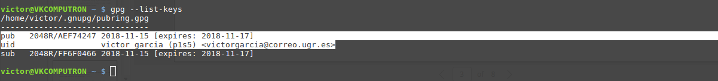
Exportar clave publica de victor:
gpg --armor --export -output vgcpubkey.gpg victor
Exportar clave privada de victor
gpg --armor --export-secret-key -output vgcprivkey.gpg victor

A continuación se detallan los comandos necesarios para cifrar y descifrar un fichero de texto plano RSAfile.txt de y para victor.

Cifrar mensaje para victor:
gpg --armor --recipient victorgarcia@correo.ugr.es --encrypt RSAfile.txt
Descifrar mensaje para victor:
gpg --decrypt RSAfile.txt.asc
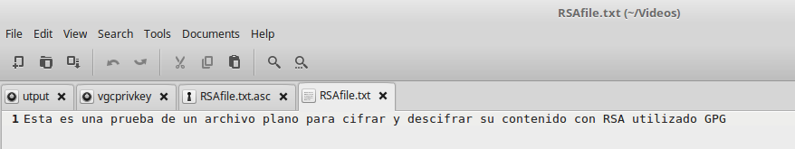
Fichero a cifrar y descifrar
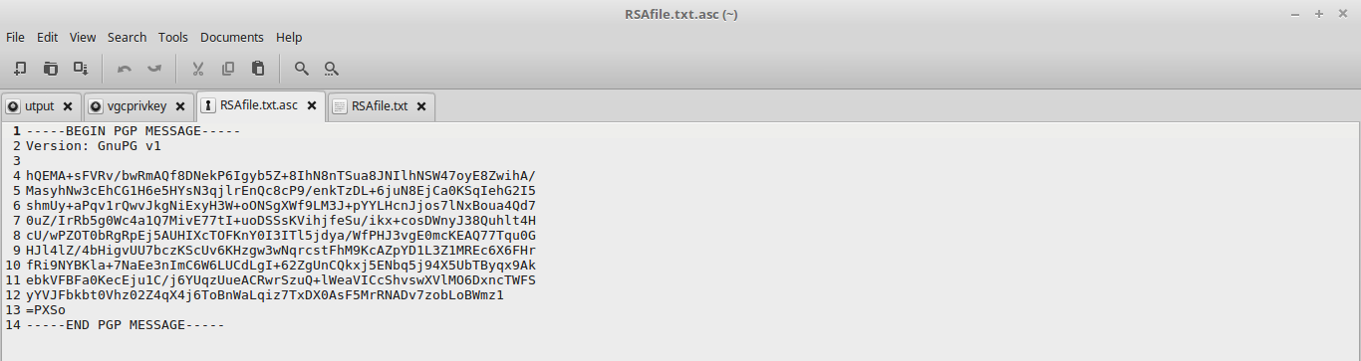
Fichero cifrado para victor

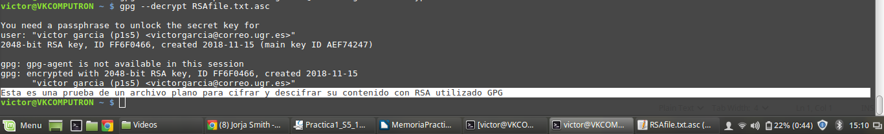
Fichero descifrado con el passphrase de victor

Si queremos cifrar y descifrar archivos en cualquier formato diferente a texto plano: (caso victor)
gpg --no-armor --recipient victorgarcia@correo.ugr.es --encrypt rsafile2.pdf
gpg -no-armor --decrypt rsafile2.pdf.gpg
De forma predeterminada aparece un archivo con nombre -armor

Vamos a crear otro perfil de claves RSA para simular el envio de mensajes entre dos usuarios distinos. Creamos el perfil antonio de correo antonioperez@correo.ugr.es siguiendo el mismo proceso que con victor, generando una clave RSA de 2048 bits de longitud con validez durante 2 dias y passphrase=passphrase
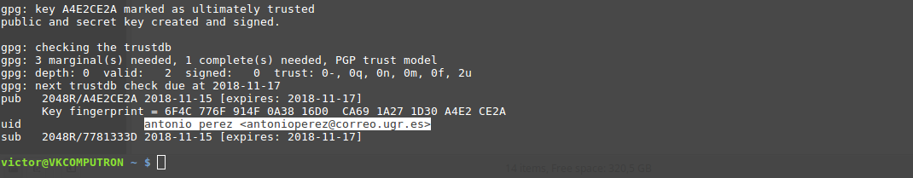
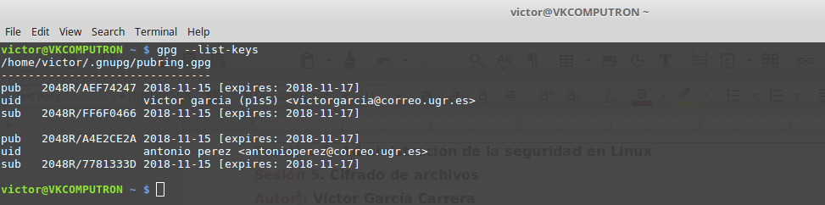
Vamos a cifrar el fichero RSAfile.txt para enviarselo al recien creado usuario antonio (modificamos el contenido del fichero para este ejemplo). Utilizamos la clave pública del receptor, en este caso de antonio. A continuación se muestra este proceso:
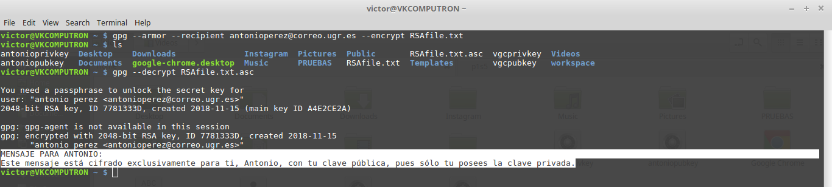
Si intentamos descifrar el fichero como victor (con la clave privada de victor), veremos que el mensaje resultante no es el mensaje original.

Ejercicio 2.
OpenSSL es una biblioteca de código abierto que implementa las operaciones criptográficas básicas utilizada de manera extensa por diversos servicios de internet. Vamos a probar a cifrar y descifrar un archivo de texto plano mediante el algoritmo de cifrado simétrico AES en modo CBC (cifrado de bloque) con un tamaño de bloque de 256 bits (AES-256 CBC), uno de los más utilizados hoy en día. De hecho, en la práctica los cifrados presentan un esquema híbrido con firma digital donde se suele utilizar este algoritmo de cifrado simétrico para encriptar el mensaje, y posteriormente cifrando esta clave simétrica o clave de sesión con RSA.

Creamos el fichero openssl.txt y lo ciframos con OpenSSL utilizando el algoritmo AES-256 CBC, resultando en un fichero binario chiper.bin. Para ello nos pide una contraseña a partir de la cual creará la clave secreta, siendo en este caso random46. Podemos comprobar visualizando el contenido de este fichero que el cifrado se ha llevado a cabo. A continuación desciframos chiper.bin y visualizamos si el texto descifrado coincide con el original. Si introducimos en el descifrado la contraseña incorrecta, el mensaje resultante carece de similitud con el original.
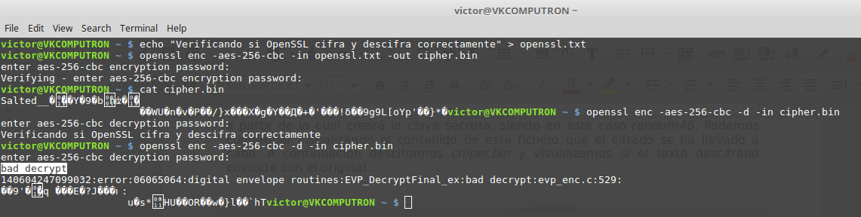

Ejercicio 3.
Finalmente tratamos con la vulnerabilidad Heartbleed. Esta vulnerabilidad se detectó en abril de 2014 y afecta a la librería criptográfica OpenSSL, utilizada de manera extensa en Internet para crear una comunicación segura y privada en diversos servicios web, de mensajería y algunas VPNs. Esta vulnerabilidad es grave pues permite que cualquiera acceda y lea la memoria del sistema. Esto compromete las claves secretas utilizadas para identificar los proveedores de servicio y encriptar el tráfico, además de nombres y contraseñas de usuarios. Todo esto rompe la comunicación segura.

Esta vulnerabilidad se solventa con las versiones de OpenSSL a partir de la 1.0.1g. Aquellas versiones entre 1.0.1 y 1.0.1f son vulnerables. La rama de 1.0.0 y la de 0.9.8 no se ven afectadas. El fallo que permite esta vulnerabilidad se debe a un problema en la implementación de la librería de OpenSSL (su código), no en el protocolo SSL/TLS en el que se basa esta librería. Heartbleed es una vulnerabilidad famosa, y esto se debe al gran número de sistemas a los que afectó (y afecta), pues tardó algo más de 2 años en descubrirse y dejó expuestas una gran cantidad de claves y secretos. Afectó a más de la mitad de los servidores mundiales, pues los servidores de código abierto como Apache o nginx utilizan OpenSSL.

El comportamiento del bug es el siguiente: El RFC 6520 es la extensión Heartbeat para los protocolos TLS y DTLS utilizado para probar los enlaces de comunicación segura TLS/DTLS y mantenerlos vivos sin la necesidad de renegociar la conexión cada vez. Permite que un ordenador en un extremo de la comunicación, nuestro emisor, envíe una solicitud “Heartbeat Request”, consistente en una carga útil, típicamente una cadena de texto, junto con un entero de 16-bits que refleja la longitud de dicha carga. El receptor responde enviando la misma carga exacta de vuelta al emisor. Las versiones afectadas por esta vulerabilidad asignan un búffer de memoria para el mensaje de respuesta de tamaño igual al que indica el campo longitud del mensaje de solicitud del emisor, sin tener en cuenta el tamaño real de la carga útil de ese mensaje. Debido a esto, el mensaje de respuesta consta de la carga útil seguida de cualquier otra información que esté asignada en ese buffer de memoria. De esta manera, con cada hearbeat o latido de corazón, se está filtrando información no deseada.

Podemos clasificar en diferentes niveles de importancia los secretos comprometidos. El nivel más importante es el de las claves de cifrado, que permiten a quien las posea descifrar cualquier comunicación pasada y futura, además de usurpar la identidad del afectado. Para solventar esto, es necesario parchear la vulnerabilidad (descargar una nueva versión de OpenSSL), revocar las claves comprometidas y volver a crear y distribuir las nuevas claves. Aun así, el trafico pasado sigue vulnerable de ser desencriptado.
Para solventar las perdidas relativas a las credenciales de usuario (username, password) en diversos servicios, en primer lugar los propietarios del servicio en cuestión, los administradores de sistemas, deben recuperar la confianza del servicio, reemitiendo los CA o certificados de autentificación (certificados de seguridad) y revocando el certificado anterior. Después de esto, los usuarios ya pueden (y deben) cambiar sus contraseñas y posibles claves de encriptación utilizadas por el servicio.

El problema principal de este bug es que no deja traza diferenciable ninguna en los logs, por lo que no es posible detectar si alguien ha explotado esta vulnerabilidad en nuestro sistema. Aun así, existen herramientas que intentan comprobar si una dirección IP o dominio ha sido afectado, como las 2 siguientes:
https://pentest-tools.com/network-vulnerability-scanning/openssl-heartbleed-scanner
https://filippo.io/Heartbleed/

Como autor declaro que los contenidos del presente documento son originales y elaborados por mi. De no cumplir con este compromiso, soy consciente de que, de acuerdo con la “Normativa de evaluación y de calificaciones de los estudiantes de la Universidad de Granada” esto “conllevará la calificación numérica de cero … independientemente del resto de calificaciones que el estudiante hubiera obtenido ...”

